Urząd Miasta w Tomaszowie Mazowieckim
________________________________________

Sprawozdanie
z realizacji programu działań na rzecz rodzin wielodzietnych pod nazwą
„Tomaszowska Karta Dużej Rodziny 3+”
za 2018 rok

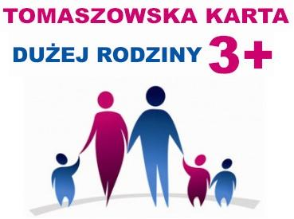

czerwiec 2019 rok

- WSTĘP

Program działań na rzecz rodzin wielodzietnych pod nazwą „Tomaszowska Karta Dużej Rodziny 3+” został przyjęty uchwałą NR XLII/402/2013 Rady Miejskiej Tomaszowa Mazowieckiego z dnia 30 października 2013 r., zmienioną uchwałą NR LIV/515/2014 Rady Miejskiej Tomaszowa Mazowieckiego z dnia 27 sierpnia 2014 r.
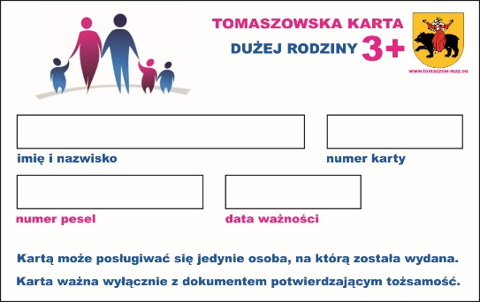
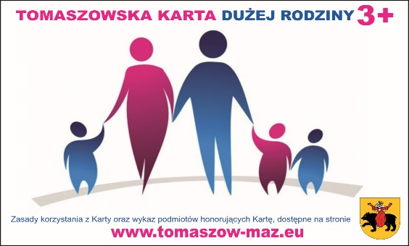

Celem programu jest:
- promowanie modelu rodziny wielodzietnej oraz kształtowanie pozytywnego jej wizerunku;
- okazanie solidarności rodzinom, które podjęły trud i związaną z nim odpowiedzialność wychowania licznego potomstwa;
- wzmocnienie kondycji finansowej rodziny wielodzietnej;
- wspieranie funkcji rodzicielskiej poprzez wyrównywanie szans lepszego rozwoju dzieci wychowywanych w rodzinie wielodzietnej;
- zachęcanie do wspólnego spędzania czasu, w szczególności korzystając z dóbr kultury, edukacji, sportu i innych na terenie miasta Tomaszowa Mazowieckiego;
- przeciwdziałanie niekorzystnej sytuacji demograficznej w Tomaszowie Mazowieckim.

Od 1 września 2017 roku ruszył program „Tomaszowska Karta Mieszkańca” skierowany do mieszkańców miasta Tomaszowa Mazowieckiego i stanowiący narzędziem promocji mający na celu zachęcenie osób do osiedlania się na terenie miasta Tomaszowa Mazowieckiego. Program został przyjęty Uchwałą Nr XXIX/283/2016 Rady Miejskiej Tomaszowa Mazowieckiego z dnia 31 maja 2016r. w sprawie przyjęcia Programu „Tomaszowska Karta Mieszkańca” zmienionej Uchwałą Nr XXXIV/312/2016 Rady Miejskiej Tomaszowa Mazowieckiego z dnia 29 września 2016 roku w sprawie zmiany Uchwały Nr XXIX/283/2016 Rady Miejskiej Tomaszowa Mazowieckiego z dnia 31 maja 2016r. w sprawie przyjęcia Programu „Tomaszowska Karta Mieszkańca”.

W ramach programu Tomaszowska Karta Mieszkańca zostały utworzone:
Karta Tomaszowianina
Karta Młodego Tomaszowianina
Karta Tomaszowianina – Senior
Karta Tomaszowianina - Duża Rodzina 3+
Karta Młodego Tomaszowianina Dużej Rodziny.

Zarządzeniem nr 249/2017 Prezydenta Miasta Tomaszowa Mazowieckiego z dnia 30 czerwca
2017 r. wprowadzony został nowy regulamin przyznawania i korzystania z karty tomaszowianina dla programów: Tomaszowskiej Karty Mieszkańca i Tomaszowskiej Karty Dużej Rodziny 3+.

Od 2017 roku obowiązywać zaczęły nowe wzory kart dla rodzin wielodzietnych:
Karta Tomaszowianina - Duża Rodzina 3+

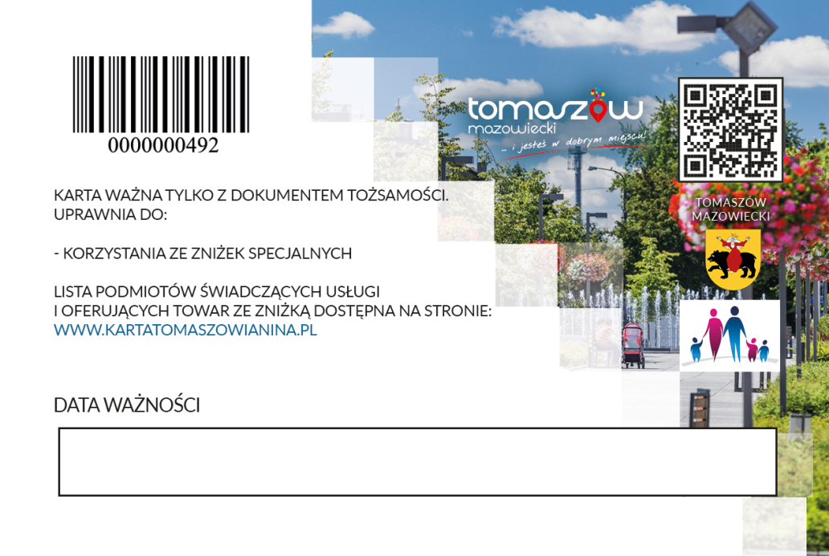

Karta Młodego Tomaszowianina – Duża Rodzina 3+

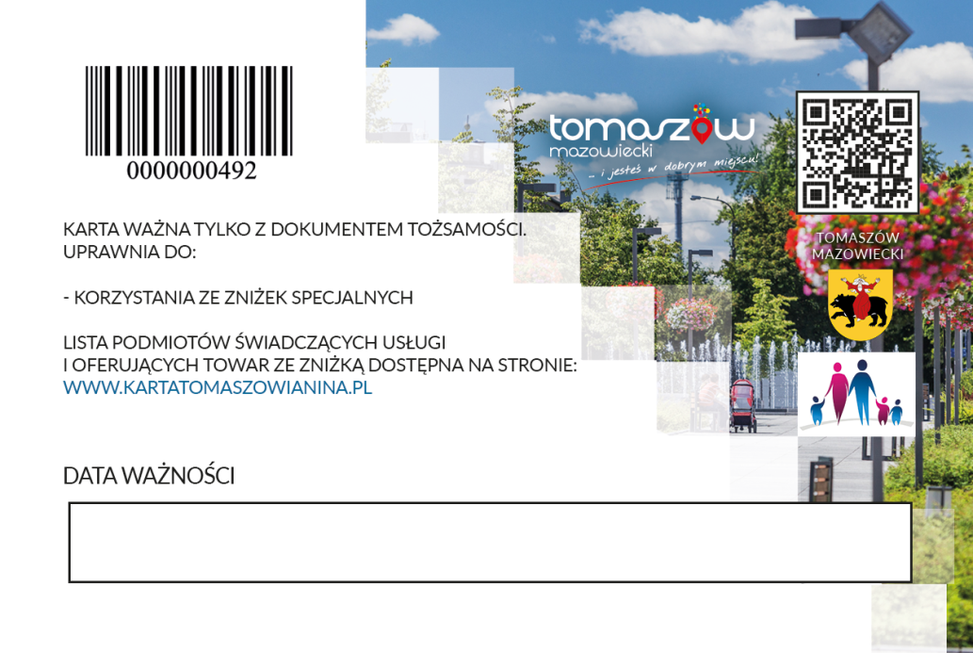

- TOMASZOWSKA KARTA MIESZKAŃCA

W ramach Programu „Tomaszowska Karta Mieszkańca” każdy mieszkaniec Tomaszowa Mazowieckiego może otrzymać jedną kartę: Kartę Tomaszowianina, Kartę Młodego Tomaszowianina, Kartę Tomaszowianina – Senior, Kartę Tomaszowianina- Duża Rodzina 3+, Karta Młodego Tomaszowianina - Duża Rodzina 3+.
Na dzień 31 grudnia 2018 roku kartę posiadało 21791 mieszkańców Miasta. W 2018 roku wydano 17072 nowych kart, w tym 9714 kart tomaszowianina, 2624 kart młodego tomaszowianina, 3712 kart tomaszowianina-senior. 504 kart tomaszowianina – duża rodzina 3+, 518 kart młodego tomaszowianina – duża rodzina 3+.
Osoby, które wnioskowały w 2017 roku o kartę roczną w 2018 dokonały przedłużenia kart: 1145 kart tomaszowianina, 324 kart młodego tomaszowianina, 576 kart tomaszowianina – senior, 45 kart tomaszowianina- duża rodzina 3+, 33 karty młodego tomaszowianina – duża rodzina 3+.

- KARTA TOMASZOWIANINA – DUŻA RODZINA 3+

Kartę Tomaszowianina – Duża Rodzina 3+ otrzymuje rodzina wielodzietna, przez którą należy rozumieć rodzinę zamieszkałą pod wspólnym adresem na terenie Miasta Tomaszowa Mazowieckiego (także rodzinną pieczę zastępczą), składającą się z rodziców/opiekunów prawnych (jednego rodzica/opiekuna) mających na utrzymaniu co najmniej troje dzieci w wieku do 18 roku życia lub, w przypadku gdy dziecko uczy się w szkole lub szkole wyższej – do ukończenia 25 roku życia, natomiast bez ograniczeń wiekowych – w przypadku dzieci legitymujących się orzeczeniem o umiarkowanym albo znacznym stopniu niepełnosprawności. Kartę Tomaszowianina – Duża Rodzina 3+ otrzymuje każdy z członków rodziny w wieku powyżej 7 lat. Dziecku do 7 lat nie wydawana jest Karta, a uprawnienia przysługują na podstawie Karty rodzica/ opiekuna prawnego.
Od stycznia 2018 roku do grudnia 2018 roku do Wydziału Spraw Społecznych i Promocji Zdrowia Urzędu Miasta w Tomaszowie Mazowieckim złożono 132 wnioski papierowe o wydanie karty dużej rodziny, oraz 119 wniosków złożonych elektronicznie.
Łącznie o kartę dużej rodziny wnioskowało 1015 osób, w tym:
- 494 osób wnioskowało o kartę tomaszowianina – duża rodzina 3 +,
- 521 osób wnioskowało o kartę młodego tomaszowianina- duża rodzina 3+.
Wśród 494 osób wnioskujących o kartę złożyło wniosek na okres:
- roku - 40 wniosków o kartę tomaszowianina – duża rodzina 3+,
- trzech lat - 454 wniosków o kartę tomaszowianina – duża rodzina 3+,
Wśród 521 osób wnioskujących o kartę złożyło na okres:
- roku - 38 wniosków o kartę młodego tomaszowianina – duża rodzina 3+,
- trzech lat - 483 wniosków o kartę młodego tomaszowianina – duża rodzina 3+

W 2018 roku 108 osób złożyło wniosek na nowy okres ważności, w tym:
- 60 osób kartę tomaszowianina – duża rodzina 3 +,
- 48 osób wnioskujących o kartę młodego tomaszowianina- duża rodzina 3+.
Wśród 60 osób wnioskujących o kartę złożyło na okres:
- roku 14 osób o kartę tomaszowianina – duża rodzina 3+,
- trzech 46 osób o kartę tomaszowianina – duża rodzina 3+,
Wśród 48 osób wnioskujących o kartę złożyło na okres:
- roku 11 osób o kartę młodego tomaszowianina – duża rodzina 3+,
- trzech lat 37 osób o kartę młodego tomaszowianina – duża rodzina 3+.

IV. OGÓLNOPOLSKA KARTA DUŻEJ RODZINY

Na podstawie ustawy o karcie dużej rodziny, każda gmina realizuje zadanie zlecone polegające na przyjmowaniu wniosków o wydanie ogólnopolskiej karty dużej rodziny.
Ogólnopolska Karta Dużej Rodziny przysługuje rodzinom z przynajmniej trójką dzieci, niezależnie od dochodu. Karta jest wydawana bezpłatnie, każdemu członkowi rodziny. Rodzice mogą korzystać z karty dożywotnio, dzieci - do 18 roku życia lub do ukończenia nauki, maksymalnie do osiągnięcia 25 lat. Osoby niepełnosprawne otrzymają kartę na czas trwania orzeczenia o niepełnosprawności.

W roku 2018 złożono 119 wniosków o wydanie ogólnopolskiej karty dużej rodziny.

Rok | 2014 | 2015 | 2016 | 2017 | 2018
dzieci | 950 | 511 | 402 | 323 | 194
rodzice | 531 | 294 | 222 | 190 | 115
razem | 1481 | 805 | 624 | 513 | 309

Na podstawie ustawy, ogólnopolskiej karty dużej rodziny w 2018 roku wydano 115 kart dla rodziców oraz 194 kart dla dzieci. Przedłużenia kart terminu dokonało 43 rodziny oraz zarejestrowano 11 nowych rodzin.

- PARTNERZY PROJEKTU
Do programu „Tomaszowska Kart Mieszkańca” przystąpili partnerzy (instytucje kultury, jednostki organizacyjne Urzędu Miasta, spółki i przedsiębiorcy) z poszczególnych grup tematycznych: usługi (18 partnerów), handel (19 partnerów), sport i rekreacja (8 partnerów, edukacja i kultura (6 partnerów), gastronomia (6 partnerów).

Na dzień 31 grudnia 2018 roku katalog ulg w ramach Tomaszowskiej Karty Mieszkańca dla
kształtował się w sposób następujący:
Sport i rekreacja
• Basen przy Zespole Szkolno-Przedszkolnym nr 2
• Basen „Złota Rybka” przy Szkole Podstawowej nr 10
• Arena Lodowa
• Studio Tańca Sportowego KOBOS-DANCE
- „Zola” Aleksandra Kołkiewicz
- LV GYM Mariusz Marusik
- LV Squash LV Bowling
- FG Kids
Kultura i Edukacja
• Miejska Biblioteka Publiczna,
• Muzeum im. A. hr. Ostrowskiego
• Miejskie Centrum Kultury w Tomaszowie Maz.
• Przedszkole Niepubliczne „PROMYCZEK”,
• Samorządowy Żłobek Nr 1,
- Fundacja PROEM- EDU
Usługi

- „Glaskór” Małgorzata Kociucka,
- AUTO - SERWIS Marek Skrzypczyk,
- Hotel Milena w Milówce,
- Kiełkowicz Stomatologia, Tomasz Kiełkowicz
- Ośrodek Rehabilitacji Dzieci Niepełnosprawnych,
- SAM Sebastian Biniek
- Biuro Rachunkowe Doradca Podatkowy Magdalena Sztuk,
- Taxi Dariusz Chabiera
- Szymon Konkol Gabinet Leczenia zeza i niedowidzenia
- Jacek Śliwiński Ubezpieczenia
- Dawid Rusek Usługi Kominiarskie
- Daniel Karp Usługi Geodezyjne
- Łukasz Domański „Topograf”
- Salon Mistrza Włodzimierza,
- Adam Kubiak „ Funtasty LV Auto Serwis”
- „AVAILO” Sp. z o.o.,
- Roman Przyborek Stomatologia
- „ Pazurek i Rzęska” Magdalena Garczyńska
Handel
• Firma Handlowo – Usługowa JARKPOL,
• Firma Handlowo – Usługowa „ADRIAN” Sp. j.
• FHU „Kulfoon” Agnieszka Reszka,
• PHU „ASPOL” Zbigniew Krysiak,
• P.H.U. KOWA Dorota Kowalska
• Zakład Optyczny „MASOKO”,
• TMFuel Sp. z o.o.,
• Zibi Detal sp. z o.o.,
• F.H.U. Karneol salon bielizny „Jak Intymnie”
• TEMARI sp. z o.o.,
• Grabowska Edyta Firma Handlowa „KOLOREX”,
- Super Foto Joanna Sulej
- Tomasz Łaski „Pinokio”
- „HIPPO” Łukasz Katra
- Patryk Perka PAT- FISH
- Barbara Buda „ Galeria Buda”
- Witold Buda PPHU „Diament”
- TOP SECRET
- Mariusz Sobański „ Południk 20”
GASTRONOMIA
- Mleczak Polski
- Hotel Prezydent w Spale
- Fierro Pizza
- Hotel Kruk
- Zajazd Okowita
- Hotel Mazowiecki

VI. Strona internetowa.
Na stronie www.kartatomaszowianina.pl, która w całości poświęcona jest Programowi Karta Mieszkańca, można w niej znaleźć wnioski w formie elektronicznej, informacje o partnerach i zniżkach jakie oferują.

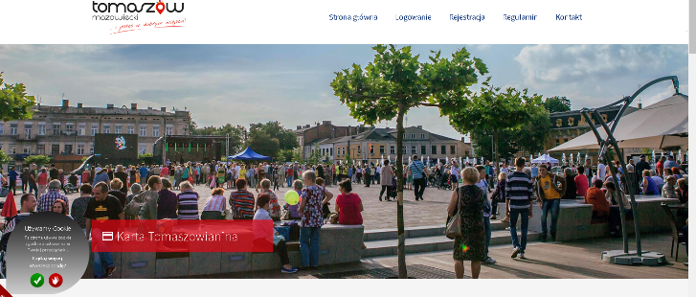
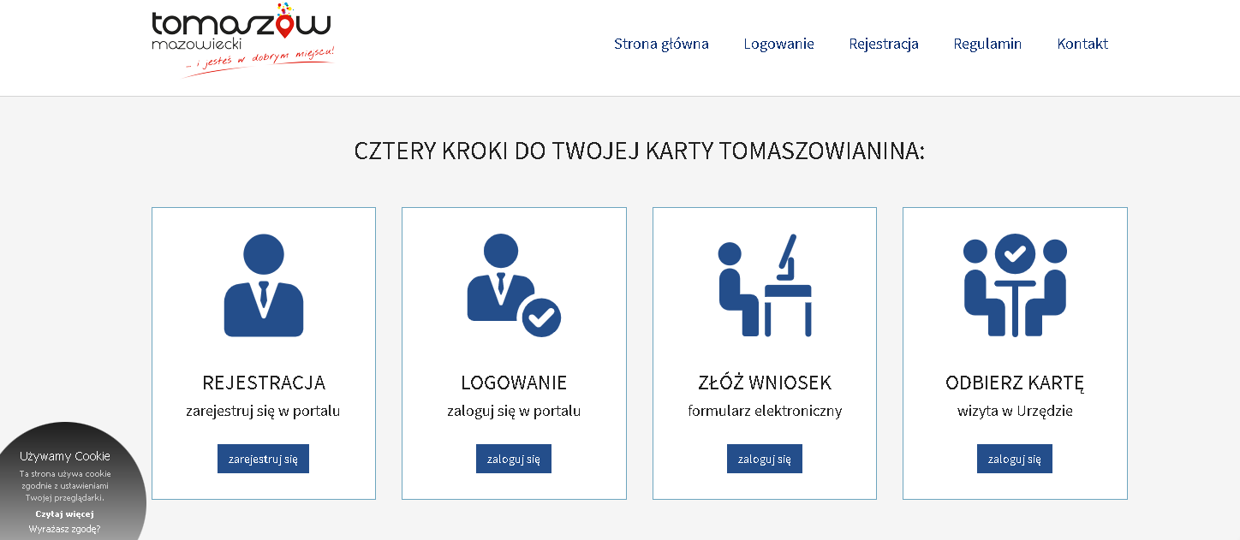

Na stronie Urzędu Miasta w strefie mieszkańca, w zakładce Karta Dużej Rodziny
znajdują się informacje o Ogólnopolskiej Karcie Dużej Rodziny oraz Wojewódzkiej Karcie Rodzin Wielodzietnych.

